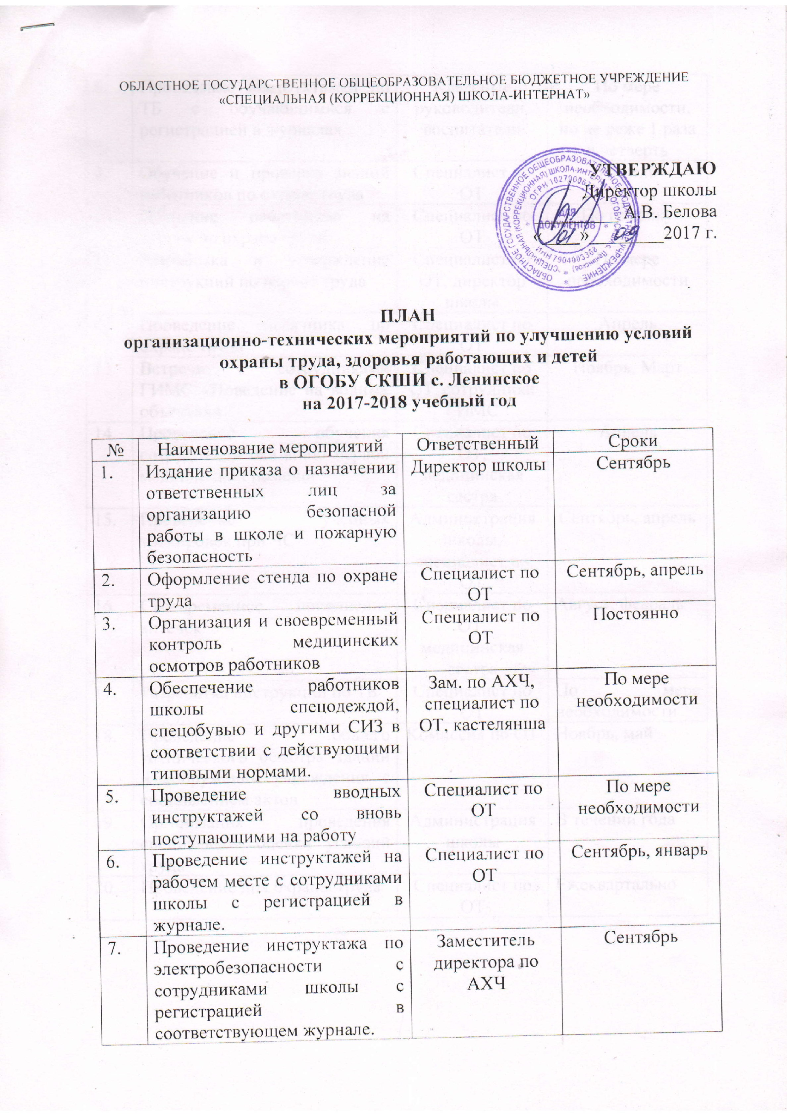

|  |  |  |  |
| --- | --- | --- | --- |
| 8. | Проведение инструктажей по ТБ с обучающимися с регистрацией в журналах | Классные руководители, воспитатели | По мере необходимости, но не реже 1 раза в четверть |
| 9. | Обучение и проверка знаний работников по охране труда | Специалист по ОТ | Апрель |
| 10. | Обучение работников на курсах по охране труда | Специалист по ОТ | По графику |
| 11. | Разработка и утверждение инструкций по охране труда | Специалист по ОТ, директор школы | По мере необходимости |
| 12. | Проведение месячника по охране труда | Специалист по ОТ | Апрель |
| 13. | Встречи с сотрудниками ГИМС «Поведение на водных объектах» | Специалист по ОТ, сотрудники ГИМС | Ноябрь, Март |
| 14. | Проведение обучения сотрудников оказанию первой медицинской помощи | Специалист по ОТ, медицинская сестра | Апрель |
| 15. | Проведение учебных тренировок при ЧС | Администрация школы, специалист по ОТ | Сентябрь, апрель |
| 16. | Своевременное пополнение аптечек | Специалист по ОТ, медицинская сестра | Август, февраль |
| 17. | Разработка инструкций по ТБ | Специалист по ОТ | По мере необходимости |
| 18. | Проведение общего технического осмотра зданий и сооружений учреждения с составлением актов | Комиссия по ОТ | Ноябрь, май |
| 19. | Организация проведения специальной оценки условий труда | Администрация школы | В течении года |
| 20. | Проведение дня охраны труда | Специалист по ОТ | Ежеквартально |